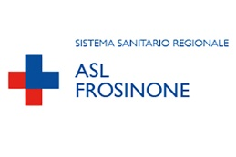
Parrocchia S. Giovanni Battista
Cassino
ASL FROSINONE
DIPARTIMENTO SALUTE MENTALE PD - UOSD TSMREE DISTRETTI C e D
11 maggio 2023

Seconda Giornata Nazionale
per la promozione del Neurosviluppo
Programma
Gli operatori dei TSMREE di Sora, Cassino e Pontecorvo saranno a
disposizione della cittadinanza per informazioni, domande,
consulenze e … sul Neurosviluppo

10 Maggio- ore 15,30 -17,00
11 Maggio- ore 10,00- 12,30

Sora – Sala Simoncelli – Biblioteca Comunale Cassino– Parrocchia S. Giovanni Battista

Collegamento al Webinar gratuito, aperto alla popolazione,“GIORNATA NAZIONALE PER LA PROMOZIONE DEL NEUROSVILUPPO” organizzato da SINPIA (Società Italiana Neuropsichiatria Infanzia e Adolescenza)

11 Maggio - ore 16,30-19,30

Sora – Sala Consiliare – Palazzo Comunale Cassino – Auditorium Scuola Media “Gaetano Di Biasio” del 1° Istituto Comprensivo.

